- பொருள் விளங்கச் சொல்வது பெயர்ச்சொல்
- தொழிலின் காலம் காட்டும் சொல் வினைச்சொல்
- அணிகலன் செய்யப் பொன்னுக்கு இடையே இருந்து உதவும் இடைக்கருவிகள் போலப் பெயர்ச்சொல்லுக்கும் வினைச்சொல்லுக்கும் இடைநிற்பது இடைச்சொல்
- மருவி நிற்கும் சொல்லோடு மருவாத சொல்லை உரிமையோடு சேர்த்துச் சொல்வது உரிச்சொல்.

- மரம், கண், பெண் – பெயர்ச்சொல்
- படித்தான், படிக்கிறான், படிப்பான் – வினைச்சொல்
- மரத்தை = மரம் அத்து ஐ, படித்தனள் = படி த் அன் அள் இடைச்சொல்
- சாலப் பெரிது – உரிச்சொல்
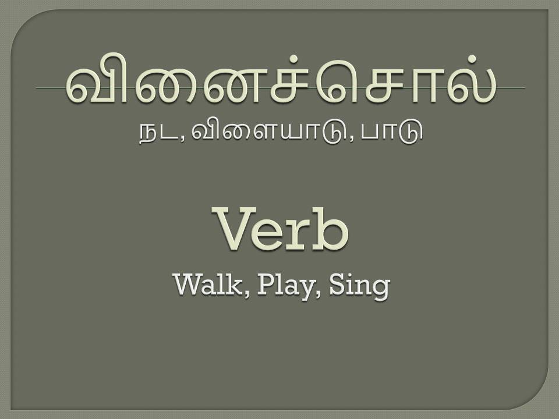

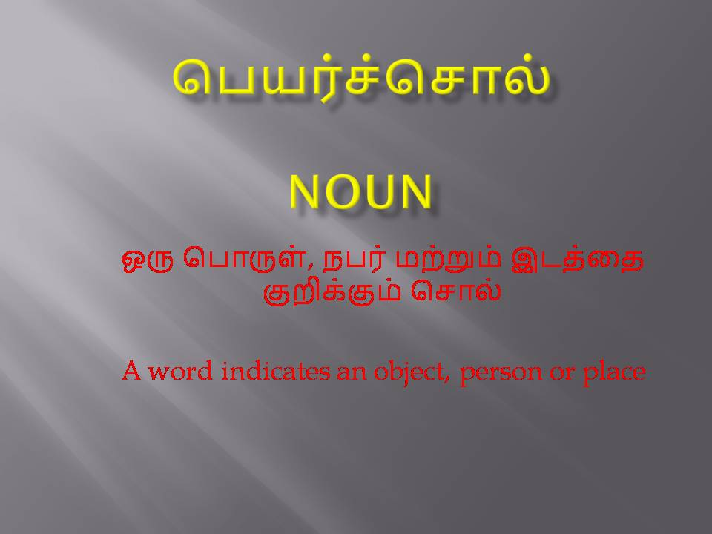

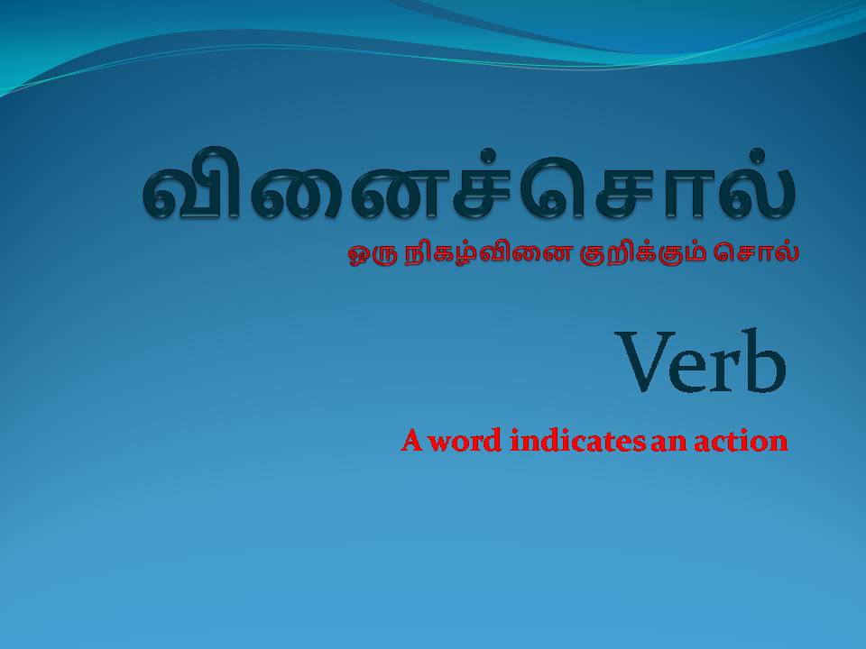

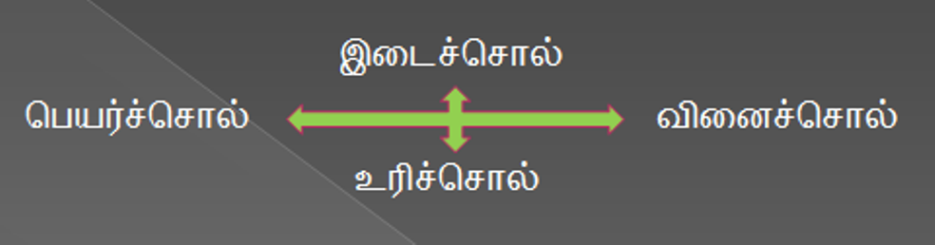

வினைச்சொல் - விளக்கம்
ஒரு பொருளின் தொழிலைக் குறிக்கும் சொல்லுக்கு வினைச்சொல்என்று பெயர்.
அம்மா அழைக்கிறாள்
பாப்பா வருகிறாள்
என்னும் தொடர்களில் அம்மா, பாப்பா என்னும் பெயர்கள் உயிர் உள்ளவர்களைக் குறிக்கும்.
நிலம் அதிர்ந்தது.
நீர் ஓடுகிறது.
என்னும் தொடர்களில் உள்ள நிலம், நீர் என்னும் பெயர்கள் உயிரற்ற பொருள்களைக் குறிக்கும். ஆகவே, உயிர்ப்பொருள், உயிரற்ற பொருள் ஆகியவற்றின் தொழிலையே வினை என்கிறோம்.
சொல் வகை
தமிழில் சொற்கள் நான்கு வகைப்படும். அவை வருமாறு:
1) பெயர்ச்சொல்
2) வினைச்சொல்
3) இடைச்சொல்
4) உரிச்சொல்
(எடு.)
மலை | - | பெயர்ச்சொல்
சென்றான் | - | வினைச்சொல்
ஐ | - | இடைச்சொல்
மா | - | உரிச்சொல்

